龙娃齐聚庆元旦，文化盛宴乐开场

12 月 31 日，龙豪小学首届 “龙娃贺元旦”文艺汇演在悦己报告厅隆重举行，本场晚会以“传承岭南文化 讲好湾区故事”为主题，全校师生和家长们齐聚一堂，共同迎接新年的到来。

晚会在开场舞《闪亮的我们》中拉开了帷幕，小舞者们用曼妙的身姿和灵动的舞步，点燃了现场的气氛，更展现了青春的光彩与梦想的闪耀。

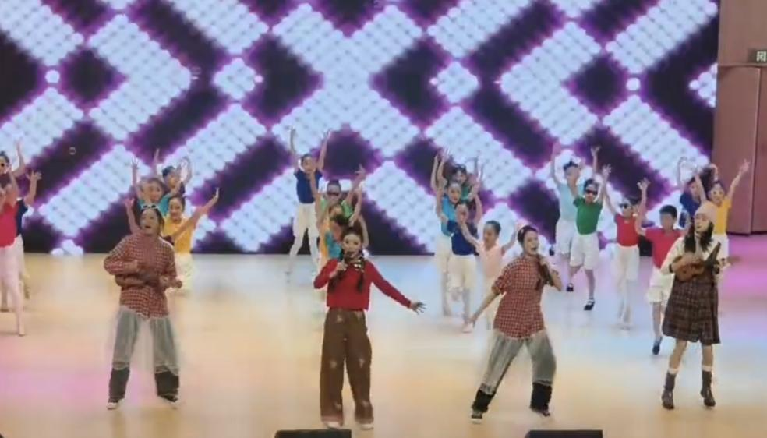

随后，一（1）班同学带来的朗诵《岭南颂》与粤语歌舞《齐齐望过去》，带领观众走进了岭南文化的深处，让大家感受到了岭南人民对生活的热爱和对传统文化的坚守与传承。

三（1）班的歌舞表演《古诗新唱》以优美的旋律和生动的表演，向自然之美致敬，带观众共赴一场充满希望与梦想的诗意旅行。舞蹈《我们的祖国是花园》则将孩子们的纯真无邪展现得淋漓尽致，让人们仿佛置身于一个充满爱与希望的童话王国。

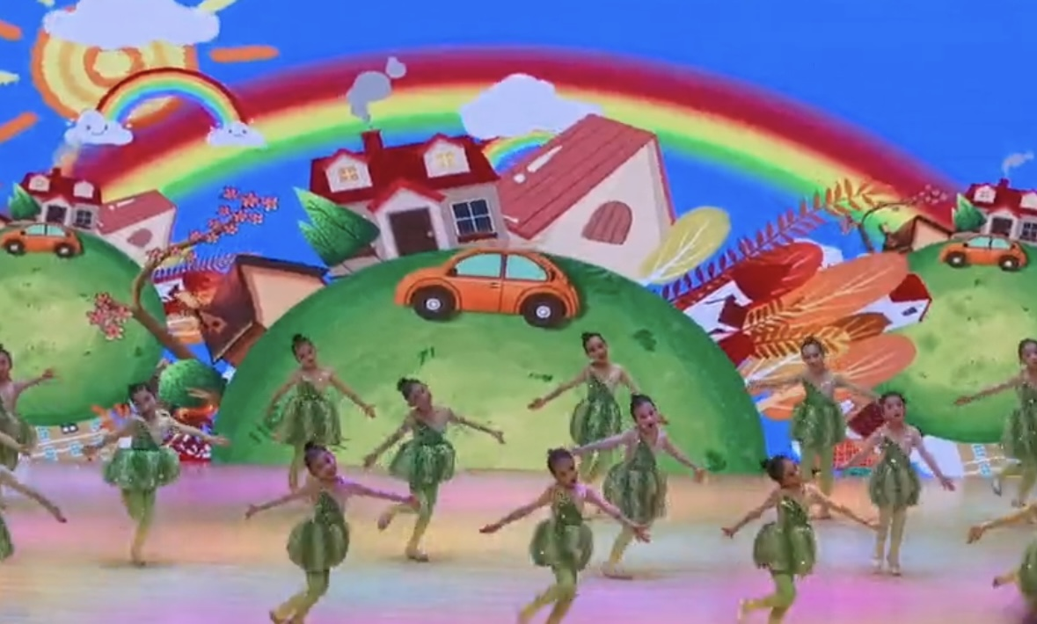

在钢琴串烧节目中，同学们用灵动的音符，让观众在《大鱼》的旋律中憧憬未来，在《贝加尔湖畔》的波光粼粼中感受浪漫与宁静，在《克罗地亚狂想曲》的激昂中汲取勇敢的力量。架子鼓街舞串烧《sold out》更是将晚会推向高潮，他们将音乐与舞蹈完美融合，展现了力量与美感，为观众带来了一场视听盛宴。

继而，原创融合表演《请让我再做一次任性的孩子》、课本剧《将相和》、原创剧目《戏曲小花旦》、相声《学英语》、歌曲《天之大》以及舞狮表演等节目也轮番上演，精彩纷呈。其中，《戏曲小花旦》是学校音乐科组将戏曲表演融合进课程后的成果展示，孩子们通过轻盈的步伐、细腻的手势和丰富的表情，展现了小花旦的活泼与娇羞，传承了戏曲艺术之花。而课桌舞《岭南小花童》则以创新的表演形式，将岭南特色与童趣完美结合，传递了孩子们对岭南文化的热爱和传承。

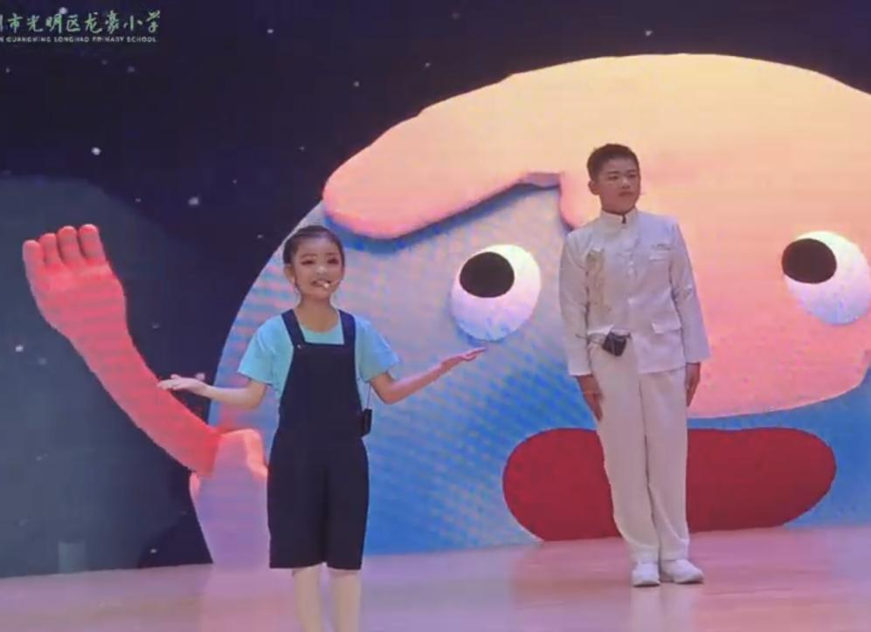

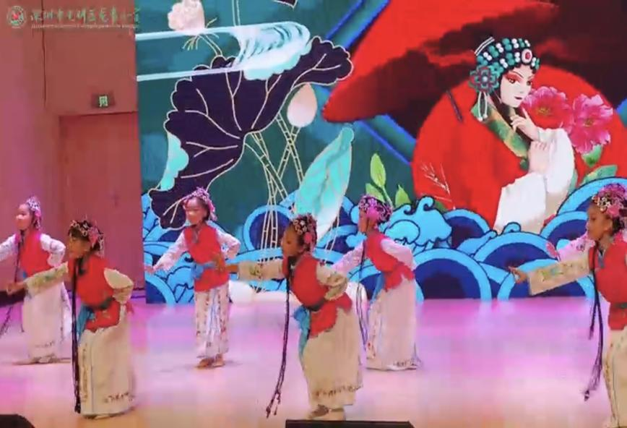

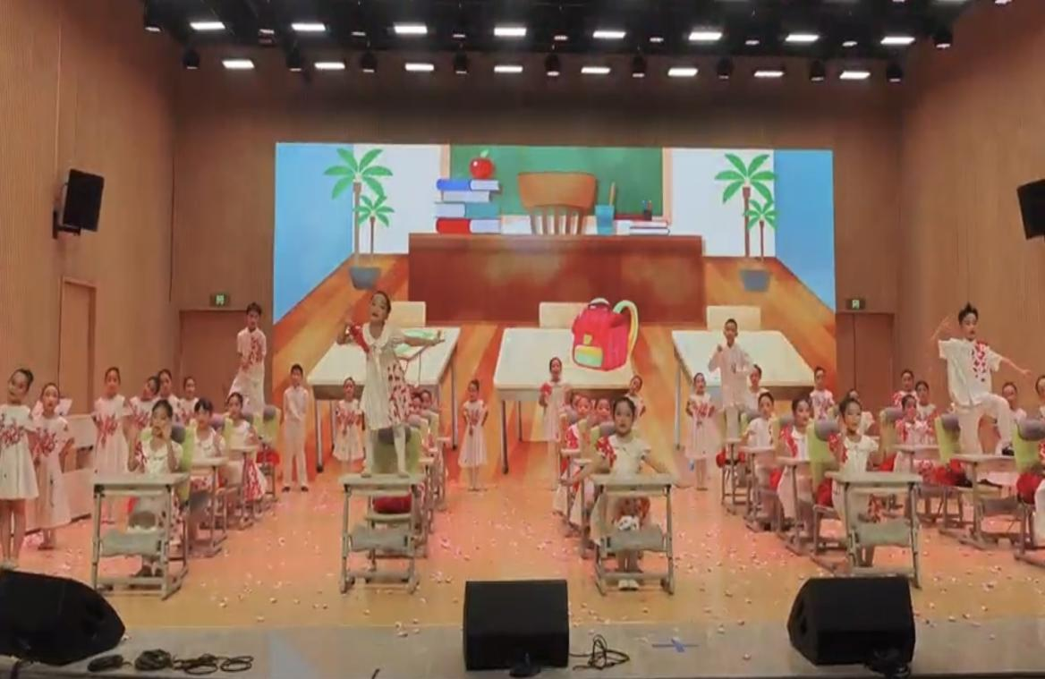

学校党支部书记、校长林水老师在活动致辞中表示，学校秉承 “温润生命，绽放己美” 的办学理念，致力于让每个孩子在爱与尊重中茁壮成长，此次晚会也是对这一理念的生动诠释。

晚会在欢乐祥和的氛围中圆满结束，龙豪小学的师生们用实际行动诠释了 “做最美的自己” 的校训精神，展示了学校在传承岭南文化、讲好湾区故事方面的积极探索和丰硕成果。相信在新的一年里，龙豪小学将继续携手并进，传承文化，让学校的明天更加灿烂辉煌。

